Hrvatski jezik – nastava na daljinu
Autorica: Vesna Samardžić

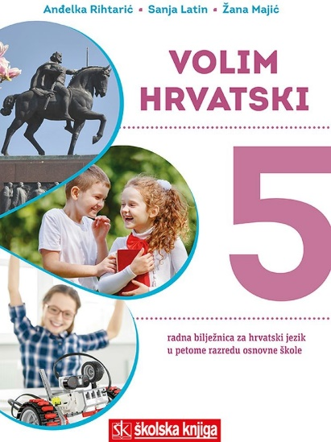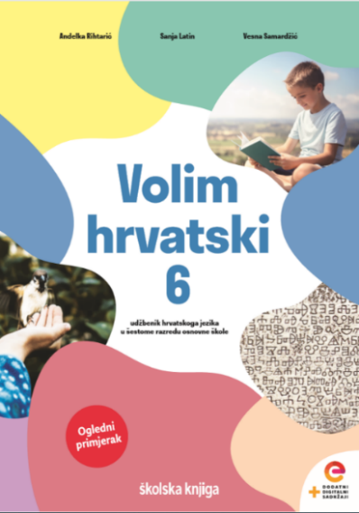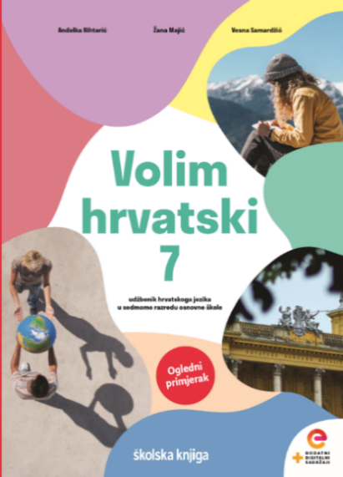

BROJ SATI NASTAVE: 2

NASTAVNA JEDINICA: Naglasak i izgovorne cjeline

ODGOJNO-OBRAZOVNI ISHODI

Nakon današnje lekcije moći ćeš:

- imenovati naglaske u hrvatskome standardnom jeziku

- točno naglašavati riječi u skladu s naglasnim sustavom hrvatskoga standardnog jezika

- samostalno dijeliti riječi na slogove

- razlikovati kratke i duge naglašene slogove

- povezivati izgovorne cjeline u veće cjeline i rečenice, rečeničnim naglaskom i rečeničnom intonacijom.

OPIS AKTIVNOSTI

- aktivnost
U bilježnicu napiši naslov Naglasak i izgovorne cjeline. Pogledaj videozapis i tijekom gledanja vodi bilješke. Videozapis se nalazi na sljedećoj poveznici:

https://youtu.be/KO8DN8-kCq8

- aktivnost

Ako nisi zadoviljan svojim bilješkama u bilježnicu prepiši sljedeći plan ploče:

Naglasak i izgovorne cjeline

KUĆA
KROV
KUĆANSTVO NAGLAŠENI SLOG = VEĆA SILINA GLASA
PAZITI
USTATI

- NAGLASNICA – naglašena riječ – ima naglasak izgovorno – samostalna riječ
– izgovara se samostalno (gledam, blistav, krov…)

- NENAGLASNICA – nenaglašena riječ – nema naglasak – izgovorno nesamostalna riječ
  - u izgovoru se vezuje za riječ iza ili ispred sebe
  - dijelimo ih na PREDNAGLASNICE i ZANAGLASNICE

PREDNAGLASNICE ZANAGLASNICE
proklitike ili prislonjenice enklitike ili naslonjenice
prislanjaju se na riječi iza sebe naslanjaju se na riječ ispred sebe
+ niječnica NE + nenaglašeni oblici gl. biti i htjeti:
+ prijedlozi: O, U, NA, PO, ZBOG, SAM, SI, JE, SMO, STE, SU
OKO, MEĐU, KOD, DO, S ĆU, ĆEŠ, ĆE, ĆEMO ,ĆETE, ĆE
+ veznici: I, NA, PA, TE, AKO BIH, BI, BISMO, BISTE
+ nenaglašeni oblici osobnih zamjenica:
u šumi ME, MI, TE, TI, GA, MU, JE,
kod kuće JOJ, NAS, NAM, VAS, VAM
do škole + upitna čestica LI
ne zna
ja sam, nabrat ću, hoćete li

- NAGLASNA ili IZGOVORNA CJELINA – ima samo 1 naglasak
– čine je naglašena i nenaglašena riječ u izgovoru (nenaglasnica se u izgovoru veže za
naglasnicu pa se izgovaraju povezano jednim naglaskom)

- naglašeni slog = slog koji se ističe jačinom i visinom glasa
- naglašene riječi u hrvatskom jeziku imaju samo jedan naglašeni slog

- naglasak = akcent = istodobni ostvaraj jačine, tona (uzlazni/izlazni) i trajanja (dugi/kratki)
= isticanje jednog sloga u riječi pri izgovoru
- hrvatski naglasni sustav je četveronaglasni (4 naglaska u hrv. jeziku): kratkosilazni, kratkouzlazni, dugosilazni, dugouzlazni

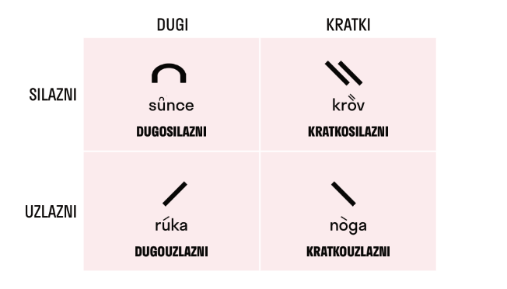

- pravila raspodjele naglasaka:
  - u jednosložnim riječima mogu biti samo SILAZNI NAGLASCI
  - na prvome slogu višesložne riječi mogu biti sva četiri naglaska
  - na unutrašnjemu slogu višesložne riječi mogu biti samo UZLAZNI NAGLASCI
  - na zadnjemu slogu u riječi ne može biti naglasak (može biti samo dužina)

- aktivnost

Riješi kvizove u rubrici Volim hrvatski u digitalnome udžbeniku i provjeri svoje znanje o naglasku i izgovornim cjelinama (poveznica https://www.e-sfera.hr/dodatni-digitalni-sadrzaji/5dc2869b-c736-470a-bae3-fb52361757d8/).

- aktivnost
Riješi kviz koji se nalazi na sljedećoj poveznici i provjeri svoje znanje o naglasku i izgovornim cjelinama:

https://view.genial.ly/6093e210ac4d5a0db225b1e0/interactive-content-naglasak-i-izgovorne-cjeline

- aktivnost

Nauči krasnosloviti pjesmu Zidari i uvježbaj njezino kazivanje poštujući naglaske i izgovorne cjeline. Svoju izvedbu snimi u alatu Vocaroo kako bi mogao provjeriti uspješnost svoje izvedbe.

- aktivnost

Nakon što si poslušao svoju izvedbu pjesme Zidari procijeni svoju uspješnost.
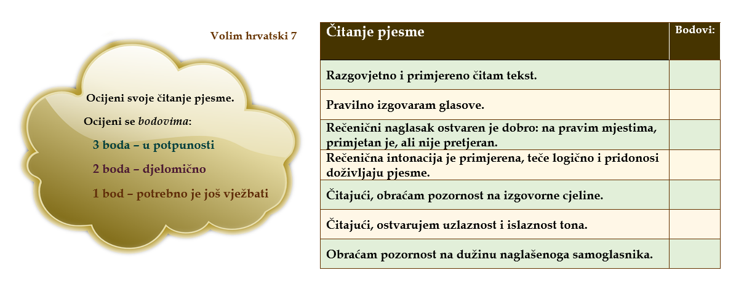

- aktivnost

Koristeći se poveznicom u rubrici Volim hrvatski u digitalnome udžbeniku, provjeri naglasak sljedećih riječi:
matematika, kuća, riba, vodozemac, zastava.
(poveznica https://www.e-sfera.hr/dodatni-digitalni-sadrzaji/5dc2869b-c736-470a-bae3-fb52361757d8/).

